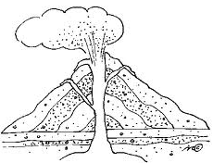
Séance 2 : Les différents types d’éruption.

1 Expérience sur les coulées de lave.

Matériel :

- feuilles A4 de papier kraft, dont une froissée
- une feuille de papier sable
- mélanges différents :
- un verre de gouache pure
- un verre de gouache et de l’eau (1 cuillère à café de gouache pour deux cuillères à soupe d’eau)
- un verre de gouache et de sable (pâte homogène)

Déroulement :

Pour avoir la même inclinaison pour les trois feuilles, fabriquer deux sortes d’équerres en carton.

Laisser couler ensuite l’équivalement d’une cuillère à soupe des trois mélanges sur la feuille A4 en changeant l’inclinaison de la feuille. Faire de même avec le papier sable et le papier froissé.

S1

CM2
Période 1
Sciences
Pour l’élève
Qu’est-ce qu’un volcan ?

Téléchargé gratuitement sur http://orpheecole.com
Matériel :

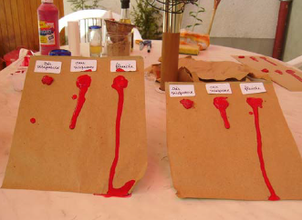
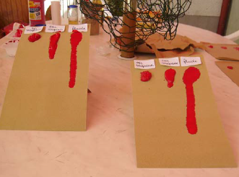
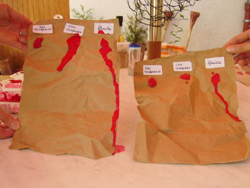
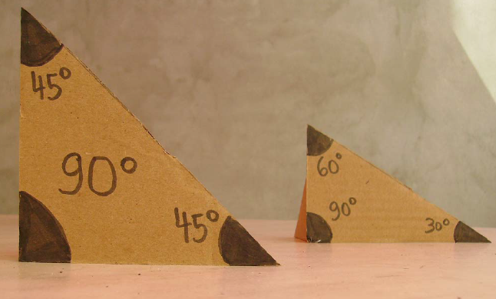
Déroulement :

Séance 2 : Les différents types d’éruption.

2 Expérience sur les éruptions.

Matériel :

- une grande feuille de papier ou de carton souple,
- une petite bouteille vide en plastique,
- du vinaigre,
- deux cuillères à café de bicarbonate de sodium,
- du ketchup ou du colorant rouge,
- Et du petit matériel : ciseaux, scotch

Former un cône avec la feuille de papier puis couper la base pour qu’il tienne à plat.

Couper la pointe pour faire le cratère du volcan. Attention à former le cratère au même niveau que la bouteille en plastique.

Remplir la bouteille au ¾ avec du vinaigre et ajouter une bonne cuillère de ketchup ou colorant. Fermer la bouteille et secouer pour mélanger. Placer le volcan sur la bouteille, ouvrir puis verser le bicarbonate d’un seul coup à l’aide d’un entonnoir dans le cratère du volcan.

3 Le bicarbonate de sodium est composé en partie de carbonate. En se mélangeant au vinaigre qui est acide, il va se former un gaz, du dioxyde de carbone. Ce gaz va s’échapper du vinaigre sous forme d’une multitude de petites bulles de gaz en le faisant mousser.

S1

CM2
Période 1
Sciences
Pour l’élève
Qu’est-ce qu’un volcan ?

Téléchargé gratuitement sur http://orpheecole.com
Matériel :

Déroulement :

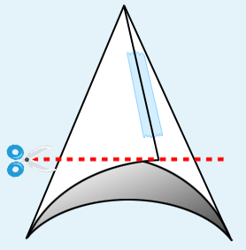

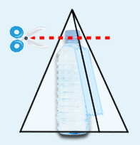

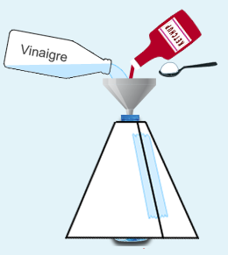

Séance 8 : Simuler les effets du séisme sur des constructions.

3 Expérience sur les séismes.

Matériel :

- Une planche de bois ou de carton
- Des morceaux de sucre

Faire sur une planche des empilements de 4 morceaux de sucre à différents endroits et selon des orientations différentes.

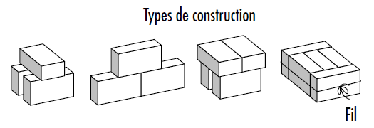

Puis, pousser d’un côté par petits coups secs de plus en plus forts en observant les dégâts successifs sur les constructions selon leur position par rapport au point de départ de la vibration et selon le sens des ondes.

3 De nombreuses variations peuvent être recherchées en empilant les sucres de faàons différentes, en faisant des arches avec un plus ou moins grand recouvrement des morceaux de sucre, en les liant tout autour avec un fil afin de réaliser des constructions plus résistantes (types parasysmiques). Les élèves peuvent rechercher par tâtonnement expérimental comment faire les constructions les plus résistantes.

S1

CM2
Période 1
Sciences
Pour l’élève
Qu’est-ce qu’un volcan ?

Téléchargé gratuitement sur http://orpheecole.com
Matériel :

Déroulement :

